家校合力，促学生成长
作者：李雯 文章来源：本站原创 点击数：66 更新时间：2016-05-09 11:05:23
家校合力，促学生成长
——四年级家长开放日活动报道

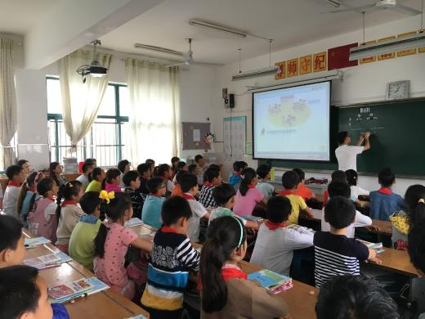
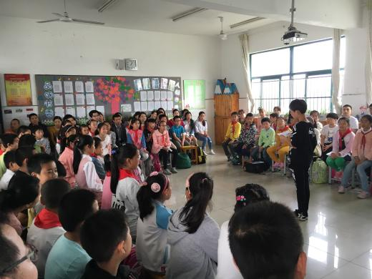
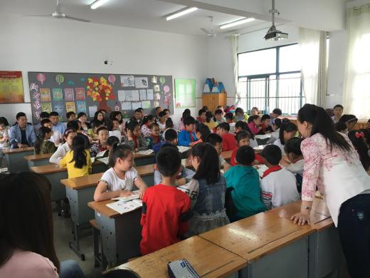
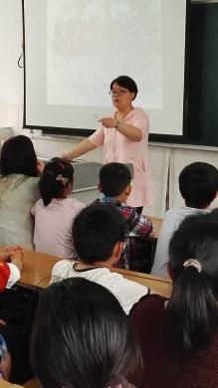
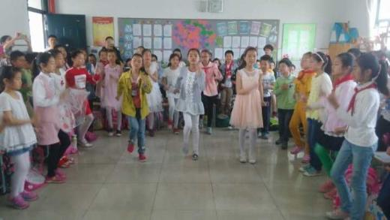
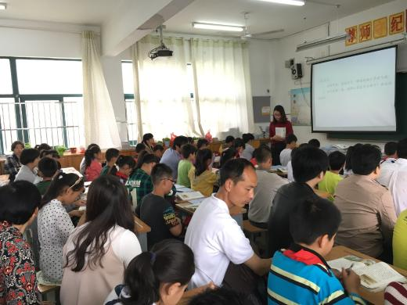
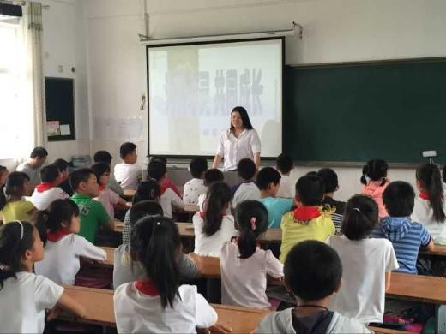

每一个孩子都承载着家长的殷切希望和美好憧憬；每一个学生在我们老师眼中都是独一无二的。教育孩子是学校、家长和社会“三位一体”的联动，所以孩子的教育更需要学校和家长携起手来共同努力。为了实现家校互动，在互动中更多地去了解孩子，共同创造孩子们美好的明天， 2016年5月6日，薛家中心小学四年级展开了家长开放日活动。
家长们走进课堂，观察孩子在课堂中的状态。学生们专心听讲，积极发言，家长们看在眼里乐在心里。随后各班班主任和任课老师介绍了学生在校学习、生活情况，并就如何正确引导孩子培养良好的学习、行为习惯以及如何注意安全等问题与家长们进行了交流和沟通。优秀家长代表们也向大家介绍了自己的教子心得，让广大家长朋友们有所得。
家长们积极与老师互动，他们衷心感谢学校教师的辛苦耕耘，无私奉献，表达了家长们将一如既往地支持学校工作，密切配合学校共同教育孩子的愿望。
“家长开放日”在老师和家长的交流中圆满结束。此次活动让家长们全方位了解了学生，也了解了学校的发展，使家庭教育和学校教育更有效地结合，同时也促进了学生、家长和老师三方之间的情感交流，为今后教学工作的顺利开展打下了坚实的基础！

